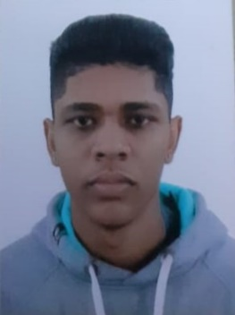**JULIMAR LEMOS COUTINHO JUNIOR**

Brasileiro, 20 anos, Solteiro

**Rua :** Vasconcelos almeida 128 – Vila Barbosa

**CEP :** 02556-010, São Paulo/SP

**Contato:** (11)945344696 / (11) 38578008 (fixo)

**E-mail** : Julimarjunior3003@hotmail.com

**Objetivo e Áreas de interesse**

Trabalhar em busca de uma oportunidade para desenvolver e melhorar meus conhecimentos e, algo que possa me instruir de forma crescente e contínua.

Área administrativa, Jovem aprendiz, suporte técnico, ou qualquer área relacionada com tecnologia da informação.

**Informática**

Word, Pacote adobe, Photoshop, Edição de vídeo (níveis básico e intermediário)

**Formação Acadêmica**

Ensino médio completo – dezembro/2017 (Escola Estadual Professor Luiz Gonzaga Righini)

Cursando Ensino Superior- Bacharelado em Sistemas de Informação na Universidade Nove de julho- Conclusão: dez/2020.

**Experiencia Profissional**

Com bastante interesse e comprometimento, em busca do primeiro emprego, com objetivo de iniciar minha carreira profissional.

Em buscas de experiência e desafios para início da minha carreira profissional, com amplo desejo de devolver minhas habilidades e colaborar com meus conhecimentos.

**CURSOS EXTRACURRICULARES**

Curso start – Escola Saga – conclusão dezembro/2018

Inglês básico – Universidade Nove de Julho – conclusão dezembro/2019